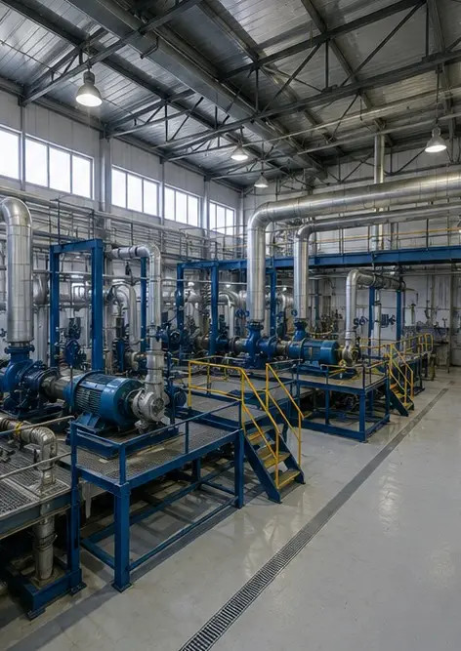 | 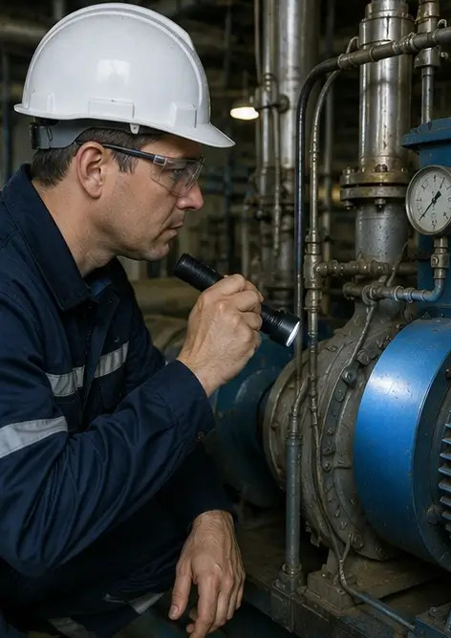 | 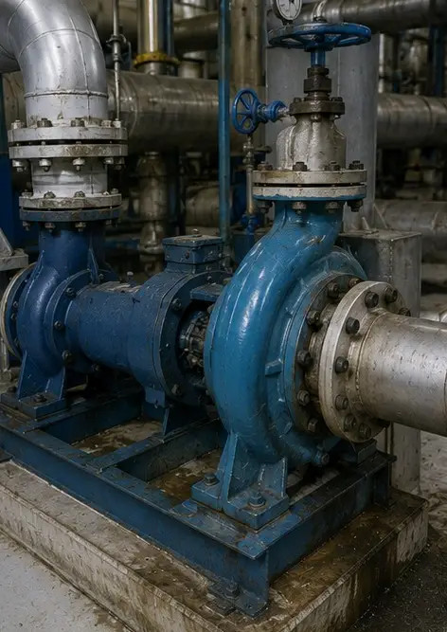
صورة رقم1. نظرة عامة على المنشأة الصناعية | صورة رقم2. فحص المعدات الميكانيكية مكتمل | صورة رقم3. حالة المضخة الصناعية التي تم تقييمها أثناء الصيانة
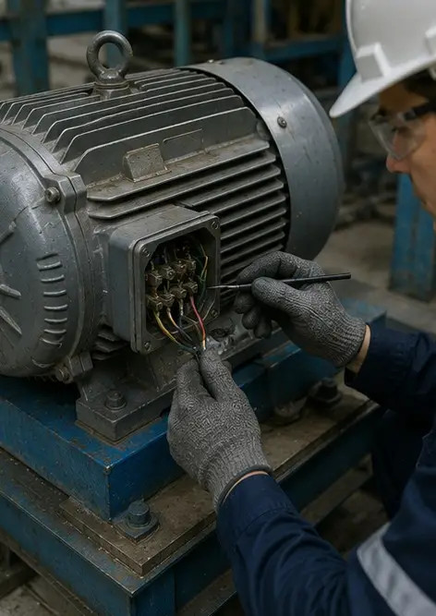 | 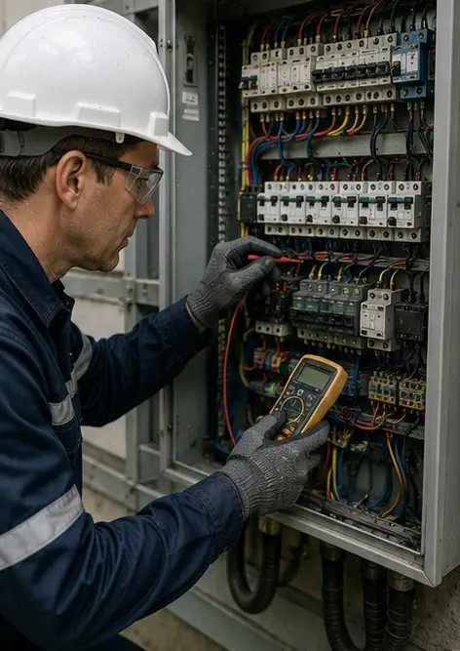 | 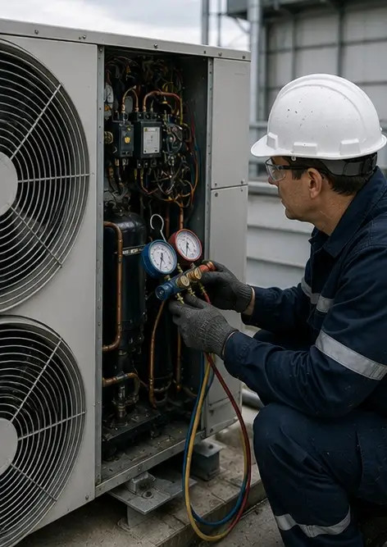
صورة رقم4. فحص المحرك الكهربائي مكتمل | صورة رقم5. فحص الخزانة الكهربائية المنفذ | صورة رقم6. حالة معدات التدفئة والتهوية وتكييف الهواء الموثقة
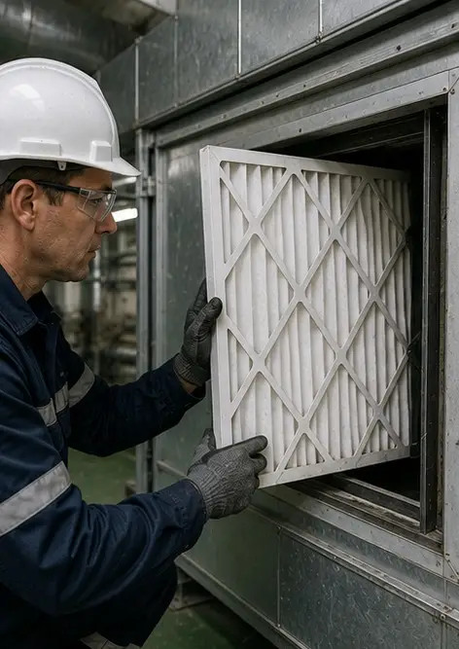 | 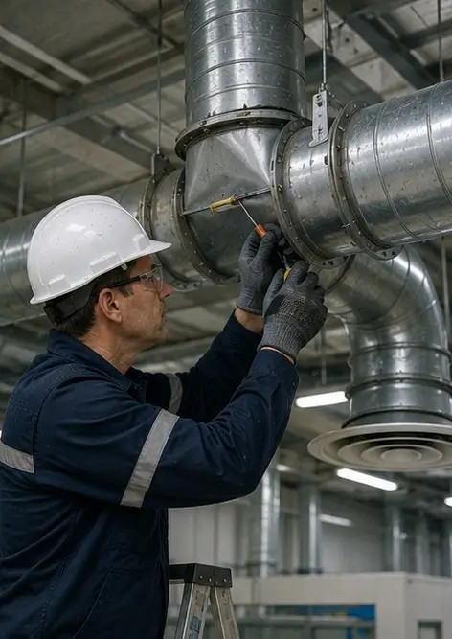 | 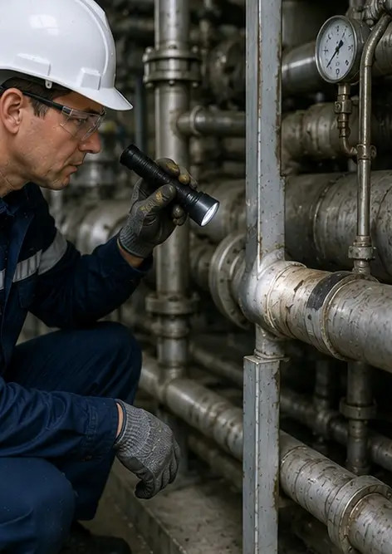
صورة رقم7. استبدال فلتر الهواء مكتمل | صورة رقم8. صيانة نظام التهوية مكتملة | صورة رقم9. فحص الأنابيب مكتمل وفقًا لجدول الصيانة
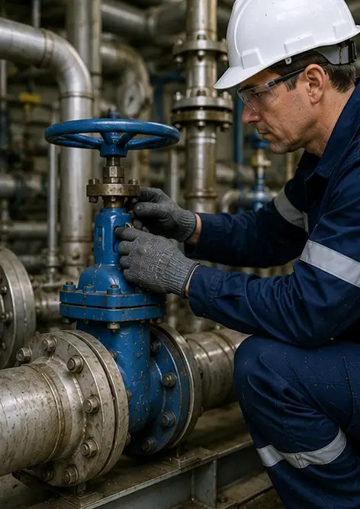 | 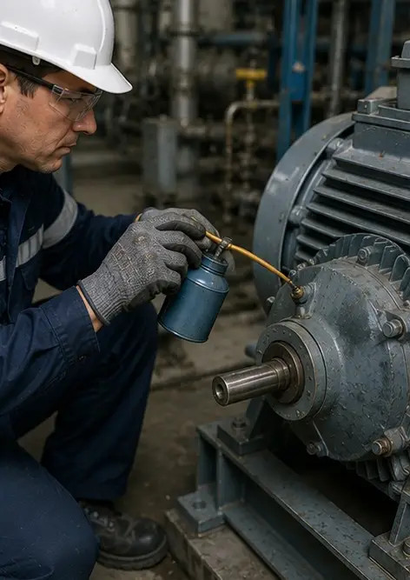 | 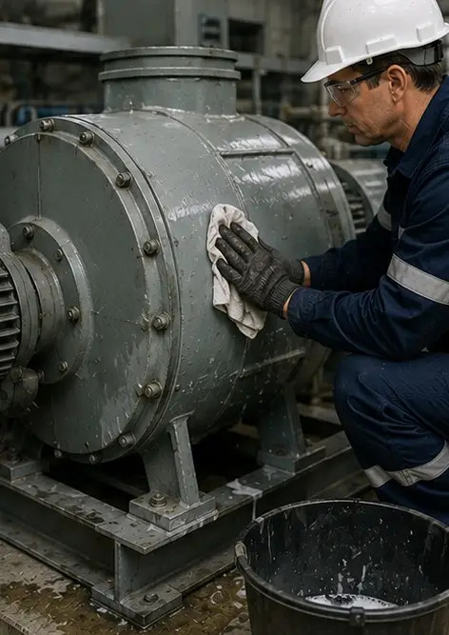
صورة رقم10. حالة الصمام التي تم تقييمها أثناء الفحص | صورة رقم11. أعمال التشحيم المنفذة على مكونات المعدات | صورة رقم12. إجراء تنظيف المعدات مكتمل
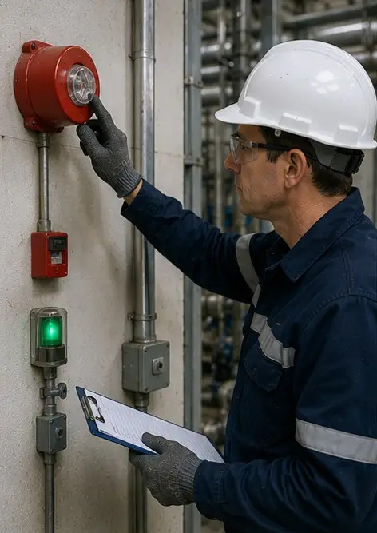 | 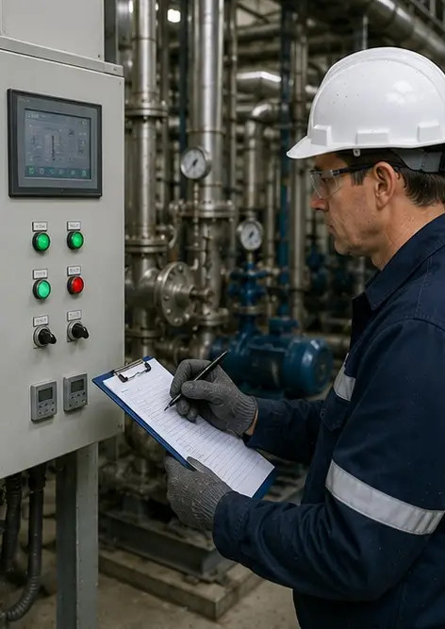 | 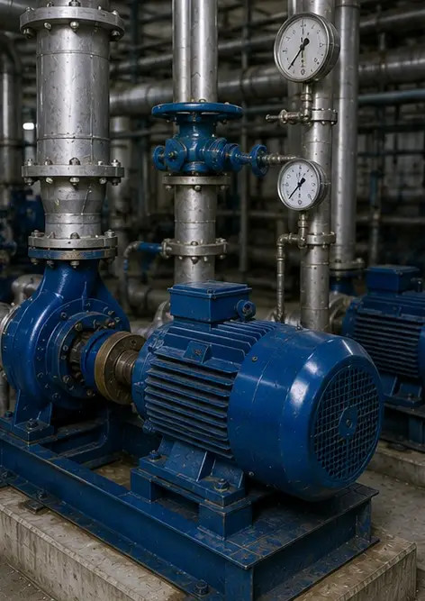
صورة رقم13. فحص نظام السلامة مكتمل | صورة رقم14. التحقق النهائي من الصيانة المنفذ | صورة رقم15. المعدات تعمل بشكل طبيعي بعد الصيانة
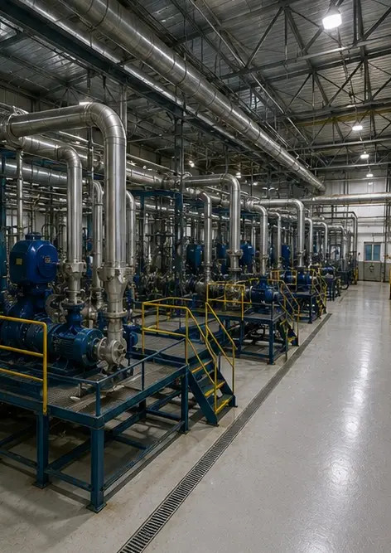
صورة رقم16. نظرة عامة على المنشأة بعد اكتمال أعمال الصيانة

أنشئ تقرير الصور الخاص بك عبر الإنترنت

استخدم Photo Reports لإنشاء تقارير صور بصيغة PDF و Word منظمة مع تخطيطات وتعليقات وأدوات تصدير.

• تخطيطات صفحات تلقائية
• تصدير PDF و DOCX
• تعليقات الصور والتعليقات
• تقارير قبل وبعد
• تقارير الفحص والصيانة
https://photo-reports.online

